Chủ đề 5: ĐIỆN
BÀI 23:
CƯỜNG ĐỘ DÒNG ĐIỆN VÀ HIỆU ĐIỆN THẾ
Môn học: Khoa học tự nhiên lớp 8

I. MỤC TIÊU DẠY HỌC

1. Về kiến thức
- Thực hiện thí nghiệm để nêu được số chỉ ampe kế là giá trị của cường độ dòng điện.
- Thực hiện thí nghiệm để nêu được khả năng sinh ra dòng điện của pin (hay acquy) được đo bằng hiệu điện thế (còn gọi điện áp) giữa hai cực của nó.
- Nêu được đơn vị đo cường độ dòng điện và đơn vị đo hiệu điện thế.
- Đo được cường độ dòng điện và hiệu điện thế bằng dụng cụ thực hành.
2. Về năng lực

a) Năng lực chung
- Tự chủ và tự học: Chủ động, tích cực tìm hiểu cách đo cường độ dòng điện và hiệu điện thế
- Giao tiếp và hợp tác: Tham gia thảo luận, trình bày, diễn đạt các ý tưởng, nội dung theo ngôn ngữ vật lí. Phân công công việc hợp lí, đạt hiệu quả cao nhất khi thực hiện các nhiệm vụ.
- Giải quyết vấn để và sáng tạo: Để xuất các ý tưởng, phương án để thảo luận, giải quyết các vấn đề nêu ra trong bài học.

b) Năng lực khoa học tự nhiên
- Nhận thức khoa học tự nhiên: Biết được cách sử dụng được ampe kế để đo cường độ dòng điện (chọn ampe kế thích hợp, mắc đúng ampe kế). Biết cách đo hiệu điện thế giữa hai cực để hở của nguồn điện.
- Tìm hiểu tự nhiên: Thực hiện được các thí nghiệm minh họa tác dụng cơ bản của dòng điện và đo được cường độ dòng điện và hiệu điện thế
- Vận dụng kiến thức, kĩ năng đã học để đánh giá và cảnh báo mức độ an toàn của thí nghiệm, của các vấn đề trong cuộc sống và của các công nghệ hiện đại (Cường độ dòng điện lớn hơn giới hạn đo, hay lớn hơn cường độ dòng điện định mức các đồ dùng điện sẽ làm hư dụng cụ đo và đồ dùng điện.)
3. Về phẩm chất
- Tham gia tích cực hoạt động trong lớp cũng như ở nhà.
- Cẩn thận, trung thực, thực hiện an toàn quy trình làm thí nghiệm.
- Có niềm say mê, hứng thú, thích tìm tòi, khám phá, đặt câu hỏi.

II. THIẾT BỊ DẠY HỌC VÀ HỌC LIỆU
- Máy chiếu, bảng nhóm
- Dụng cụ thí nghiệm 6 nhóm:
+ Thí nghiệm 1: 2 pin (loại 1,5 V), Ampe kế, Bóng đèn pin (3V), Công tắc, Các dây nối
+ Thí nghiệm 2: 2 pin (loại 1,5 V), Vôn kế, Ampe kế, Bóng đèn pin (3V), Công tắc, Các dây nối.
III. TIẾN TRÌNH DẠY HỌC
- PHƯƠNG PHÁP VÀ KĨ THUẬT DẠY HỌC
- Sử dụng phương tiện trực quan, hướng dẫn HS là thí nghiệm
- Dạy và học nêu vấn đề
- Kỹ thuật dạy học: công não động não

- CÁC HOẠT ĐỘNG HỌC

Hoạt động 1: Kiểm tra bài cũ
- Mục tiêu: Kiểm tra kiến thức cũ liên quan đến bài học và cho HS biết được các nội dung cơ bản của bài học cần đạt được, tạo tâm thế cho học sinh đi vào tìm hiểu bài mới.
- Nội dung:
- GV nêu câu hỏi kiểm tra kiến thức cũ:
Câu 1: Dòng điện là gì?
Câu 2: Nguồn điện là gì?
Câu 3. Kể tên các tác dụng của dòng điện?
- Đề nghị cá nhân học sinh làm việc trong 5 phút
- Sản phẩm: Câu trả lời của học sinh
Câu 1: Dòng điện là dòng chuyển dời có hướng của các hạt mang điện
Câu 2: Nguồn điện có khả năng cung cấp năng lượng điện cho các dụng cụ điện hoạt động
Câu 3. Dòng điện có những tác dụng:
- Tác dụng nhiệt.
- Tác dụng phát sáng.
- Tác dụng hóa học.
- Tác dụng sinh lí
- Tổ chức thực hiện:
Hoạt động của GV | Hoạt động của HS
Giao nhiệm vụ: GV nêu câu hỏi kiểm tra kiến thức cũ:  Câu 1: Dòng điện là gì?  Câu 2: Nguồn điện là gì?  Câu 3. Kể năm tác dụng của dòng điện?  Đề nghị cá nhân học sinh làm việc trong 5 phút | Nhận nhiệm vụ
Hướng dẫn HS thực hiện nhiệm vụ  Làm việc cá nhân 3 phút | Cá nhân học sinh thực hiện nhiệm vụ.
Báo cáo: Giáo viên mời đại diện 1 số học sinh nêu ý kiến.  + HS khác lắng nghe, đưa ra các ý kiến nhận xét  + GV xác nhận ý kiến đúng ở từng câu trả lời | Đại diện 1 số HS nêu ý kiến.
Chốt lại và đặt vấn đề vào bài
- GV nhận định lại kết quả đúng và ghi điểm cho HS
- Gv giới thiệu nội dung chính của bài
- GV đặt vấn đề: Khả năng sinh ra dòng điện của pin và độ lớn của dòng điện được xác định thế nào và được đo bằng cách nào?
Cô và các em sẽ tìm hiểu rõ trong bài ngày hôm nay

Hình thành kiến thức mới

Hoạt động 2.1: Tìm hiểu cường độ dòng điện
- Mục tiêu:
- Thực hiện thí nghiệm để nêu được số chỉ ampe kế là giá trị của cường độ dòng điện.
- Nêu được đơn vị đo cường độ dòng điện
- Nội dung:
- Dạy học nhóm; dạy học nêu và giải quyết vấn đề; phương pháp thuyết trình; sử dụng đồ dùng trực quan.
- GV tổ chức lớp hoạt động theo nhóm (6 HS/1 nhóm) thảo luận tìm hiểu:
+ Cường độ dòng điện là gì, dụng cụ đo cường độ dòng điện là gì?
+ Đơn vị đo cường độ dòng điện, kí hiệu ampe kế trong sơ đồ mạch điện.
+ GV cho học sinh quan sát ampe kế, yêu cầu mô tả và nêu công dụng của nó
+ GV giới thiệu, phát dụng cụ làm thí nghiệm, yêu cầu học sinh thực hiện lắp mạch điện như sơ đồ Hình 23.1 và làm thí nghiệm SGK/tr 109.
- Cho học sinh tiến trình hoạt động theo nhóm thảo luận, trả lời câu hỏi trong SGK.

Vận dụng: Quan sát hình sau, khi sử dụng ampe kế để đo cường độ dòng điện, cần mắc ampe kế vào mạch điện như thế nào?
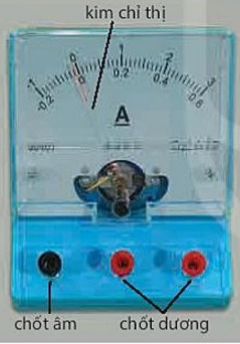
- Sản phẩm:
- Dòng điện càng mạnh thì cường độ dòng điện càng lớn.
- Kí hiệu cường độ dòng điện: chữ I
- Đơn vị: A (ampe), mA (mili ampe)
- Ampe kế là dụng cụ dùng để đo cường độ dòng điện. Kí hiệu:
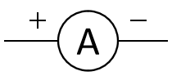
- Dòng điện càng mạnh → số chỉ ampe kế càng lớn →đèn càng sáng và ngược lại. Số chỉ ampe kế cho biết mức độ mạch, yếu của dòng điện và là giá trị của cường độ dòng điện

Vận dụng: Đo cường độ dòng điện bằng ampe kế, cần chú ý:
- Mắc đúng cực dương âm.
- Chỉnh số 0.
- Đọc và ghi giá trị cường độ dòng điện đúng qui định.

Tổ chức thực hiện
Hoạt động của GV | Hoạt động của HS
Giao nhiệm vụ:
- GV tổ chức lớp hoạt động theo nhóm (6 HS/1 nhóm) thảo luận tìm hiểu:
+ Cường độ dòng điện là gì, dụng cụ đo cường độ dòng điện là gì?
+ Đơn vị đo cường độ dòng điện, kí hiệu ampe kế trong sơ đồ mạch điện.
- GV cho học sinh quan sát ampe kế, yêu cầu mô tả và nêu công dụng của nó
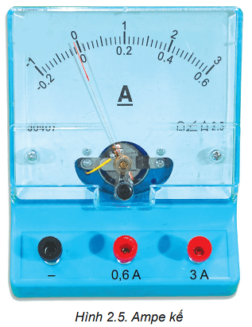
- GV giới thiệu, phát dụng cụ làm thí nghiệm: 2 pin (loại 1,5 V), Ampe kế, Bóng đèn pin (3V), Công tắc, Các dây nối, yêu cầu học sinh hoạt động nhóm thực hiện lắp mạch điện như sơ đồ Hình 23.1 và làm thí nghiệm SGK/tr 109.
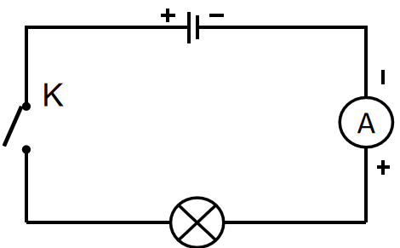
- Tiến hành thí nghiệm và trả lời các câu hỏi sau:
+ Mắc mạch điện như sơ đồ, đóng công tắc, quan sát độ sáng đèn và ghi lại số chỉ ampe kế
+ Thay nguồn 1 pin thành 2 pin, đóng công tắc, quan sát độ sáng đèn và ghi lại số chỉ ampe kế
1. Hoàn thành bảng sau
Số pin | Số chỉ ampe kế | Độ sáng của đèn
1
2
2. Nhận xét mối quan hệ giữa số chỉ ampe kế và độ sáng của đèn
- GV giới thiệu cách nhận biết được ampe kế là dụng cụ để đo hiệu điện thế trên mặt ampe kế ghi chữ A

Vận dụng: Quan sát hình sau, khi sử dụng ampe kế để đo cường độ dòng điện, cần mắc ampe kế vào mạch điện như thế nào?
Hướng dẫn HS thực hiện nhiệm vụ
Làm việc cá nhân: Nêu kí hiệu, đơn vị và dụng cụ đo cường độ dòng điện trong vòng 5 phút
- Học sinh thảo luận nhóm quan sát ampe kế, yêu cầu mô tả và nêu công dụng của nó, thảo luận để rút ra được đặc điểm của ampe kế?
- Các nhóm HS nghiên cứu và tiến hành thí nghiệm
Báo cáo kết quả:  - GV hướng dẫn thảo luận từng câu hỏi trước lớp  - Mỗi nhóm cử một đại diện báo cáo trước lớp  - Các nhóm khác lắng nghe, đưa ra các ý kiến  thảo luận.  - GV xác nhận ý kiến đúng ở từng câu trả lời  .- Bài tập vận dụng, cho các nhóm treo kết quả lên bảng, các nhóm đối chiếu, nhận xét, GV chỉnh sửa  - GV kết luận về nội dung kiến thức mà các nhóm đã đưa ra. | - Đại diện học sinh trình bày kết quả.  - Các HS khác cho nhận xét và bổ sung (nếu cần)
Tổng kết
1. Cường độ dòng điện:
Cường độ dòng điện là đại lượng đặc trưng cho độ mạnh yếu của dòng điện. Dòng điện càng mạnh thì cường độ dòng điện càng lớn.
- Kí hiệu cường độ dòng điện: chữ I
- Đơn vị: A (ampe), mA (mili ampe): 1 A = 1000 mA
- Ampe kế là dụng cụ dùng để đo cường độ dòng điện. Kí hiệu:
Đo cường độ dòng điện bằng ampe kế, cần chú ý:
- Mắc đúng cực dương âm.
- Chỉnh số 0.
- Đọc và ghi giá trị cường độ dòng điện đúng qui định.

Hoạt động 2.2: Tìm hiểu hiệu điện thế
- Mục tiêu:
- Thực hiện thí nghiệm để nêu được khả năng sinh ra dòng điện của pin (hay acquy) được đo bằng hiệu điện thế (còn gọi điện áp) giữa hai cực của nó.
- Nêu được đơn vị đo hiệu điện thế.
- Nội dung:
GV thông báo và cho HS nghiên cứu SGK về hiệu điện thế và đơn vị đo hiệu điện thế
1. Sử dụng dụng cụ gì để đo hiệu điện thế? Có kí hiệu như thế nào?
2. Vôn kế được mắc như thế nào?
- GV cho học sinh quan sát hiệu điện thế, yêu cầu mô tả và nêu công dụng của hiệu điện thế
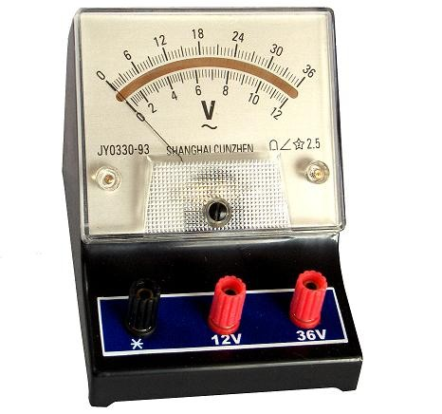
- GV giới thiệu cách nhân biết được vôn kế là dụng cụ để đo hiệu điện thế trên mặt vôn kế ghi chữ V, mV. Mỗi vôn kế đều có GHĐ, ĐCNN. Có 2 loại vôn kế thường dùng là vôn kế dùng kim và vôn kế hiện số.. Ở các chốt nối dây dẫn có 1 chốt ghi dấu + một chốt ghi dấu -, ngoài ra còn có chốt điều chỉnh kim chi thị
+ GV giới thiệu, tổ chức lớp hoạt động theo nhóm (6 HS/1 nhóm) phát dụng cụ làm thí nghiệm: 2 pin (loại 1,5 V), Vôn kế, Ampe kế, Bóng đèn pin (3V), Công tắc, Các dây nối. Yêu cầu học sinh thực hiện lắp mạch điện như sơ đồ Hình 23.2 và làm thí nghiệm SGK/tr 110.
- Cho học sinh tiến trình hoạt động theo nhóm thảo luận, trả lời câu hỏi trong SGK.
Đọc kết quả đo
Nguồn điện | số chỉ của vôn kế | số chỉ của ampe kế
1 Pin 1,5V
2 Pin 1,5V
- GV giới thiệu thêm ở các dụng cụ như ổn áp, máy biến thế còn có các ổ lấy điện ghi 220V, 110V, 12V, 9V.
? người ta ghi số chỉ vôn kế lên thiết bị để làm gì?
- GV thông báo một vài giá trị của hiệu điện thế: Đường dây điện cao áp 500.000V, Tàu hỏa chạy điện 25.000V……
Vận dụng: Vẽ sơ đồ mạch điện gồm một nguồn điện dùng hai pin, công tắc, một điện trở và một bóng đèn mắc nối vào nhau. Trên hình về thể hiện cả cách mắc ampe kế đo dòng điện qua điện trở và đèn, vôn kế đo hiệu điện thế giữa hai cực của nguồn điện.
- Sản phẩm: Đưa ra thống nhất chung:
- Nguồn điện tạo ra giữa 2 cực của nó một hiệu điện thế. Kí hiệu : U
- Đơn vị đo: Vôn ( V )
Vôn kế phải được mắc song song với nguồn điện, cực (+) của nguồn nối với chốt (+) của vôn kế, cực (-) của nguồn nối với chốt (-) của vôn kế
Ngoài ra còn dùng: Milivôn: mV, Kilôvôn: kV
1mV = 0,001V 1kV = 1000V
Vôn kế: Là dụng cụ để đo hiệu điện thế
Vận dụng:
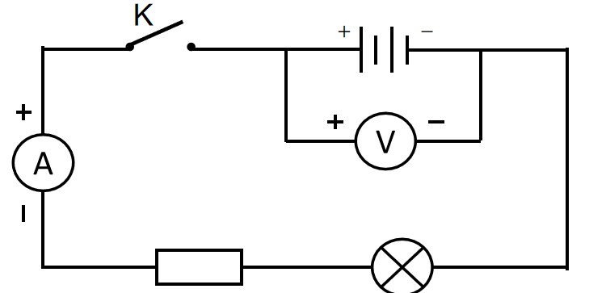
- Tổ chức thực hiện
Hoạt động của GV | Hoạt động của HS
Giao nhiệm vụ:  - GV thông báo và cho HS nghiên cứu SGK về hiệu điện thế và đơn vị đo hiệu điện thế  1. Sử dụng dụng cụ gì để đo hiệu điện thế? Có kí hiệu như thế nào?  2. Vôn kế được mắc như thế nào?  - GV cho học sinh quan sát hiệu điện thế, yêu cầu mô tả và nêu công dụng của hiệu điện thế  - GV giới thiệu, tổ chức lớp hoạt động theo nhóm (6 HS/1 nhóm) phát dụng cụ làm thí nghiệm: 2 pin (loại 1,5 V), Vôn kế, Ampe kế, Bóng đèn pin (3V), Công tắc, Các dây nối. Yêu cầu học sinh thực hiện lắp mạch điện như sơ đồ Hình 23.2 và làm thí nghiệm SGK/tr 110.  + Mắc mạch điện như sơ đồ, đóng công tắc, đọc số chỉ vôn kế và ampe kế  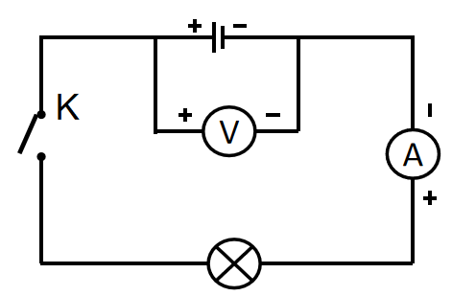  + Thay nguồn 1 pin thành 2 pin, đóng công tắc, đọc số chỉ vôn kế và ampe kế  - Cho học sinh tiến trình hoạt động theo nhóm thảo luận, trả lời câu hỏi trong SGK.  Đọc kết quả đo  ? người ta ghi số chỉ vôn kế lên thiết bị để làm gì?  - Học sinh thảo luận làm vào bảng nhóm:  Vận dụng: Vẽ sơ đồ mạch điện gồm một nguồn điện dùng hai pin, công tắc, một điện trở và một bóng đèn mắc nối vào nhau. Trên hình về thể hiện cả cách mắc ampe kế đo dòng điện qua điện trở và đèn, vôn kế đo hiệu điện thế giữa hai cực của nguồn điện. | HS nhận nhiệm vụ.
  Nguồn điện | số chỉ của vôn kế | số chỉ của ampe kế
  1 Pin 1,5
  2 Pin 1,5
Hướng dẫn HS thực hiện nhiệm vụ:  Làm việc cá nhân: Nêu kí hiệu, đơn vị và dụng cụ đo hiệu điện thế của dòng điện trong vòng 5 phút  Giáo viên yêu cầu các nhóm thực hiện và trả lời các câu hỏi  GV quan sát, hỗ trợ các nhóm khi cần thiết. | Các nhóm nhận thiết bị, tiến hành quan sát, thảo luận.  - Các nhóm thực hiện, viết câu trả lời ra giấy
Báo cáo kết quả:  - Giáo viên thông báo hết thời gian, và yêu cầu các nhóm báo cáo  - Giáo viên yêu cầu các nhóm nhận xét lẫn nhau, thảo luận.  - Giáo viên đánh giá, góp ý, nhận xét quá trình làm việc các nhóm. | - Đại diện nhóm báo cáo.  - Nhóm khác nhận xét, bổ sung
Tổng kết:  - Nguồn điện tạo ra giữa 2 cực của nó một hiệu điện thế.  - Kí hiệu : U  - Đơn vị đo: Vôn ( V )  Ngoài ra còn dùng: Milivôn: mV, Kilôvôn: kV  1mV = 0,001V 1kV = 1000V  Vôn kế: Là dụng cụ để đo hiệu điện thế  Giá trị của hiệu điện thế giữa 2 cực của nguồn (khi chưa mắc vào mạch) càng lớn thì khả năng sinh ra dòng điện càng lớn  Khả năng sinh ra dòng điện được đặc trưng bằng hiệu điện thế giữa hai cực của nó  Vôn kế phải được mắc song song với nguồn điện, cực (+) của nguồn nối với chốt (+) của vôn kế, cực (-) của nguồn nối với chốt (-) của vôn kế | HS ghi nhớ kiến thức

Hoạt động Luyện tập - vận dụng (10 phút)
- Mục tiêu: Củng cố, khắc sâu nội dụng toàn bộ bài học.
- Nội dung: GV cho học sinh làm việc cá nhân và trả lời mốt số câu hỏi trắc nghiệm.
- Sản phẩm: đáp án của học sinh.
Trắc nghiệm: Câu 1 B, Câu 2: D, Câu 3: A, Câu 4: A; Câu 5: D.
Tự luận
Câu 6: Khả năng sinh ra dòng điện của pin dựa vào giá trị hiệu điện thế được đo bằng vôn kế.
Độ lớn của dòng điện được xác định qua giá trị cường độ dòng điện và được đo bằng ampe kế.
Câu 7:
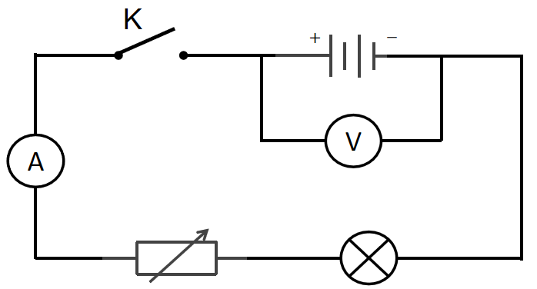

Tổ chức thực hiện
Hoạt động của GV | Hoạt động của HS
Giao nhiệm vụ:  Giáo viên tổ chức lớp học cho các hoạt động ôn tập bài tập như sau:  Bài tập trắc nghiệm:  - GV trình chiếu câu hỏi ở dạng trò chơi, học sinh sử dụng bảng A, B, C, D để trả lời  Phần tự luận: Giáo viên tổ chức thảo luận nhóm hoàn thành bài tập.  - Cường độ dòng điện được kí hiệu là  - V  - I  - A  - U  - Cường độ dòng điện cho ta biết  A.Dòng điện do nguồn điện nào gây ra  B. Dòng điện do các hạt mang điện nào tạo nên  C. Tác dụng nhiệt hoặc hóa học của dòng điện  D. Độ mạnh yếu của dòng điện  - Nguồn điện tạo ra giữa hai cực của nó một:  A. Hiệu điện thế B. Cường độ dòng điện  C. Dòng điện D. Vôn kế  - Đơn vị đo hiệu điện thế là:  A. Vôn (V) B. Jun (J)  C. Ampe (A) D. Niutơn (N)  - Ampe kế là dụng cụ để đo:  - hiệu điện thế  - công suất điện  - điện trở  - cường độ dòng điện  Phần tự luận  Câu 6: Khả năng sinh ra dòng điện của pin và độ lớn của dòng điện được xác định thế nào và được đo bằng cách nào?  Câu 7: Vẽ sơ đồ mạch điện gồm một nguồn điện dùng hai pin, công tắc, một điện trở và một bóng đèn mắc nối vào nhau. Trên hình về thể hiện cả cách mắc ampe kế đo dòng điện qua điện trở và đèn, vôn kế đo hiệu điện thế giữa hai cực của nguồn điện. | HS nhận nhiệm vụ.
HS thực hiện nhiệm vụ | HS trả lời câu hỏi
Báo cáo kết quả:
- Cho cả lớp trả lời;
- Mời đại diện giải thích;
- GV kết luận về nội dung kiến thức.

